Na podlagi 13. člena Odloka o ustanovitvi javnega zavoda GO! 2025 - Evropska prestolnica kulture, Nova Gorica (Uradni list RS, št. 167/21, 89/22 in 34/23) in 19. člena Statuta Mestne občine Nova Gorica (Uradni list RS, št. 13/12, 18/17 in 18/19) je Mestni svet Mestne občine Nova Gorica na seji______________ sprejel naslednji

S K L E P

1.

Mestni svet Mestne občine Nova Gorica imenuje mag. MIJO LORBEK za direktorico javnega zavoda GO! 2025 - Evropska prestolnica kulture, Nova Gorica.

2.

Mandat začne teči s prvim dnem pričetka opravljanja dela in traja do prenehanja zavoda oziroma največ pet let.

3.

Neizbrane kandidate se o neizbiri obvesti v petnajstih dneh.

4.

Ta sklep velja takoj.

Številka: 014-0027/2021 Samo Turel
Nova Gorica, dne ŽUPAN

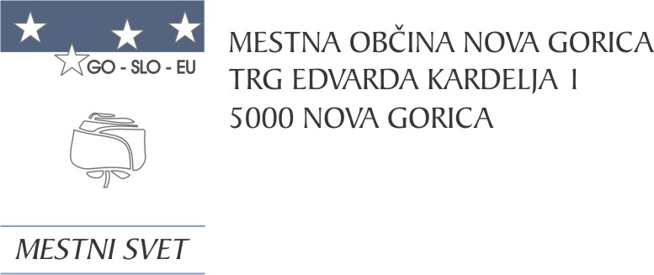
Komisija za mandatna vprašanja,
volitve in imenovanja

Številka: 014-0027/2021-53
Nova Gorica, dne 10. aprila 2024

O B R A Z L O Ž I T E V

Skladno s 13. členom Odloka o ustanovitvi javnega zavoda GO! 2025 - Evropska prestolnica kulture, Nova Gorica (Uradni list RS, št. 167/21, 89/22 in 34/23; v nadaljevanju: odlok) imenuje direktorja ustanovitelj na podlagi javnega razpisa ter po predhodnem mnenju sveta zavoda in strokovnega sveta o vseh kandidatih, ki izpolnjujejo pogoje.

Skladno z 12. členom odloka je za direktorja lahko imenovan kandidat, ki poleg splošnih pogojev, določenih z zakonom, izpolnjuje še naslednje pogoje:
- visokošolska univerzitetna izobrazba (prejšnja), najmanj specializacija po visokošolski strokovni izobrazbi (prejšnja), magistrska izobrazba (druga bolonjska stopnja), magisterij po visokošolski strokovni izobrazbi (prejšnja);
- najmanj pet let delovnih izkušenj na vodilnih delovnih mestih;
- poznavanje strokovnega področja dela zavoda;
- aktivno znanje slovenskega jezika;
- znanje angleškega jezika na višji ravni;
- sposobnost organiziranja in vodenja.

Komisija za mandatna vprašanja, volitve in imenovanja (v nadaljevanju: komisija) je na seji dne 31. 1. 2024 obravnavala in potrdila besedilo javnega razpisa za direktorja javnega zavoda GO! 2025 - Evropska prestolnica kulture, Nova Gorica. Javni razpis je bil, dne 15. 2. 2024, objavljen na Zavodu Republike Slovenije za zaposlovanje, na spletnih straneh Mestne občine Nova Gorica in javnega zavoda GO! 2025 – Evropska prestolnica kulture, Nova Gorica ter obvestilo o objavi javnega razpisa pa v Primorskih novicah. V razpisnem roku, in sicer do 29. 2. 2024, sta se prijavila dva kandidata, ki oba izpolnjujeta razpisne pogoje.

Skladno z določili odloka je komisija Svet zavoda GO! 2025 - Evropska prestolnica kulture, Nova Gorica zaprosila za podajo predhodnega mnenja o obeh kandidatih, ki izpolnjujeta pogoje za predmetno imenovanje.

Svet zavoda GO! 2025 - Evropska prestolnica kulture, Nova Gorica je na seji, ki je bila 26. 3. 2024, sklenil podati pozitivno mnenje obema kandidatoma s tem, da je predlagani kandidatki soglasno podal prednost zaradi poznavanja področja in trenutnih časovnih rokov.

Komisija je na seji, ki je bila 10. 4. 2024, opravila razgovore z obema kandidatoma in kot najprimernejšo kandidatko za direktorico javnega zavoda GO! 2025 – Evropska prestolnica kulture, Nova Gorica, ocenila predlagano kandidatko.
Predlagana kandidatka je komisijo prepričala z boljšim poznavanjem projekta EPK, pri katerem je sodelovala že kot vodja kabineta Mestne občine Nova Gorica in kasneje tudi kot v. d. direktorja zavoda. V svoji prijavi in na razgovoru je poudarila nadnacionalno sodelovanje, vključno s čezmejnostjo, in potencialne dolgoročne učinke projekta EPK za prebivalce, ki živijo na tem območju ter izpostavila pomembno vlogo EZTS GO. Predstavitev njenega programa je bila konkretnejša po vsebinski plati ter konceptualno domišljena. Pri opredelitvi načinov zagotavljanja trajnosti projektov EPK tudi po letu 2025, predstavitvi možnosti dodatnega financiranja projekta EPK ter predlogu organizacijskega načrta marketinga in trženja EPK kot znamke je bila kandidatka prepričljivejša. Kandidatko odlikujeta sposobnost strateškega razmišljanja ter izvirnost in kreativnost. Ima dolgoletne izkušnje z vodenjem projektov in dogodkov ter poznavanjem družbenih in spletnih omrežji.
Glede na navedeno, se Mestnemu svetu Mestne občine Nova Gorica predlaga, da predloženi sklep sprejme.

V primeru sprejema predmetnega sklepa bo izbrani kandidatki vročen sklep o Imenovanju, neizbrani kandidat pa bo obveščeni o neizbiri.

PRIPRAVIL: Ana Zavrtanik Ugrin
Miran Ljucovič PREDSEDNICA

